МБДОУ "Холм-Жирковский детский сад "Теремок"
Холм-Жирковского района Смоленской области

Отчет руководителя кружка «Основы православной культуры» Бандуш Елены Васильевны о проделанной работе за 2021-2022, 2022-2023 учебный год.

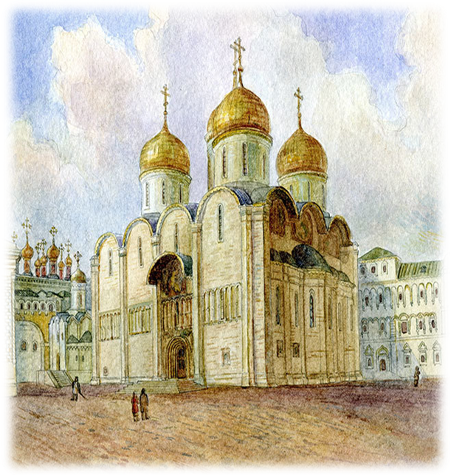

Воспитатель высшей кв. категории:
Бандуш Елена Васильевна

2023 г.

« …Духовно-нравственное воспитание, утверждение идеалов добра, милосердия и справедливости, - являются важнейшей миссией не только религиозной организации, но и общества в целом. Такие ценности во все времена скрепляли наше Отечество, формировали национальные традиции и моральные устои. Сегодня они позволяют России сохранить свои исторические корни и культурно-духовную самостоятельность».
Д.А.Медведев
В МБДОУ «Холм-Жирковский детский сад «Теремок» Продолжил свою работу кружок «Основы христианской культуры». Программа курса рассчитана на 2 года обучения. Программа выстроена по 2 принципам:
- Календарный
- Хронологический.
Основная цель работы кружка - нравственное воспитание ребенка, его духовное развитие, через русскую народную культуру:
Задачи – развивать в детях лучшие качества, свойственные русскому человеку: высокую духовность, доброту, отзывчивость, трудолюбие, уважение к старшим, милосердие, бережное отношение к природе, терпение, сострадание, мужество.
Для организации работы кружка была проведена работа с родителями:
• анкетирование родителей на предмет необходимости организации православного кружка для дошкольников;
• ознакомление родителей с перспективным планом занятий православного кружка;
• сбор заявлений родителей об изъявлении желания участия ребенка в занятиях православного кружка.
Условия для занятий.
Занятия кружка проводятся во вторую половину дня, не нарушая режим жизнедеятельности дошкольников, в интересной для детей форме, с включением предметно-практической деятельности и игр детей. Содержание занятий данного перспективного плана может изменяться, дополняться различными видами деятельности, которые на мой взгляд будут более способствовать реализации задач содержания.
Работу по данному направлению строю на основе главных методических принципов: учет возрастных особенностей детей, доступность материала, постепенность его усложнения.
Приобщение дошкольников к русской культуре и ее истории дано в форме беседы. Помощь в достижении поставленных задач, оказывает учебное – методическое пособие для педагогов детских садов «Основы христианской культуры» С. Афанасьевой, частично использовала пособие Шевченко оно интересно тем, что занятие там разбиты по темам и на каждую тему подобрана и познавательная информация, и литературные произведения, и игры. Дополнили программу православными рассказами из книг серии «Зёрнышки», «Твой Ангел-Хранитель», Бориса Ганаго «Детям о молитве» «Детям о вере» .
Они помогают воспитателю не в назидательной, а в занимательной форме учить детей любить свой народ, свою родину, с уважением относиться к ее прошлому, любить друг друга и беречь родную природу. В качестве пособий широко использую детскую Библию, иконы, репродукции известных картин художников, слайды, видеофильмы, публикующие различные рассказы, сказки, стихотворения, игры, песни.
Также дети знакомятся с некоторыми периодами и событиями из истории России, с произведениями русских иконописцев, художников и поэтов на эти темы; с русскими святыми: познакомить с богатырями (Илья Муромец), что воспитывает уважение к воину-защитнику, вызывает восхищение подвигами русского народа и армии, любовь к Родине.
Формируется уважение к родителям, привычка трудиться, способность оценивать свои поступки, различать доброе и злое. Решение познавательных задач сводится к углублению знаний народных обычаях и традициях, православных и народных праздниках, народном костюме, народном искусстве, русской природе.
Кружковая работа с детьми посредством приобщения их к отечественным духовно-нравственным традициям ведётся и через организацию художественно-продуктивной деятельности. Очень нравится ребятам после занятия рисовать рисунки, в которых изображают свои ассоциации с понятиями: доброта, забота, любовь.
Привлекло детей раскрашивание раскрасок православных храмов. Я часто использую раскраски, отражающие содержание произведений и бесед. Хочется отметить, что традиционным стало проведение таких народных праздников, где дети знакомятся с культурой русского народа, как «Осенние посиделки», «Святки», «Ой ты, Масленица», «Сороки», «Пасха». Опыт показал, что народные праздники в детском саду положительно влияют на всех детей. Ребята еще долго сохраняют в душе радость от праздничного события, рассказывают в семье о своих впечатлениях.
За прошедший период были получены следующие результаты: дети стали активнее, проявляют интерес к занятиям, деятельности, приобщаются к традициям православной духовной культуры, традиционному укладу жизни, не только в детском саду, но и в семье; у дошкольников сформированы навыки доброжелательного поведения, способности к адекватному проявлению этих чувств, они с уважением и вниманием относятся к ближним; эмоционально-личностная сфера дошкольника приобрела опыт в восприятии новых впечатлений.
Русская народная культура воспитывает ребенка в традициях народа, сообщая ему основанное на духовно-нравственных народных воззрениях видение жизни. Так как все мы являемся наследниками этой культуры, то каждый из нас может научиться и видеть, и понимать, и любить мир духовно – нравственной культуры. Может стать полноценно развитой личностью. Это путь трудной педагогической работы. Роль русских народных сказок, потешек, прибауток, традиций русской культуры в воспитании, становлении духовного и нравственного мира ребенка неоценима.

